Inicio » Transparencia » Contratos
Transparencia

Institucional Organizativa Económica Financiera Convenios
Contratos

Ayudas y Subvenciones Estadisticas e Informes Servicios y Procedimientos

Informe Anual


Actualizado:

13/10/2026

Información sobre Contratos formalizados. Ejercicio 2025

Denominación y objeto.
Representación del Taller Contemporáneo de los alumnos de 3º curso de la Escuela de Actores de Canarias, sede de Tenerife, con el espectáculo “Usted tiene ojos de mujer fatal”, en el Espacio La Granja (S/C de Tenerife)

Duración.
Del 13 al 13 de octubre de 2025.

Importe de contratación.
800,00€.

Importe de adjudicación.
800,00€.

Procedimiento utilizado.
Contrato menor.

Identidad de las personas o entidades a las que se adjudica el contrato o administración contratante en el caso de entidades privadas.
Instituto Canario de Desarrollo Cultural, S.A.

Modificaciones de los contratos formalizados.
Hasta la última actualización no se ha realizado ninguna modificación del texto de dicho contrato.

—————–

Denominación y objeto.
Representación del Taller Contemporáneo de los alumnos de 3º curso de la Escuela de Actores de Canarias, sede de Tenerife, con el espectáculo “Usted tiene ojos de mujer fatal”, en el Teatro Guiniguada (Las Palmas de GC)

Duración.
Del 21 al 13 de octubre de 2025.

Importe de contratación.
2.500,00€.

Importe de adjudicación.
2.500,00€.

Procedimiento utilizado.
Contrato menor.

Identidad de las personas o entidades a las que se adjudica el contrato o administración contratante en el caso de entidades privadas.
Instituto Canario de Desarrollo Cultural, S.A.

Modificaciones de los contratos formalizados.
Hasta la última actualización no se ha realizado ninguna modificación del texto de dicho contrato.

—————–

Notas:

- El cien por cien de los contratos con administraciones públicas, durante el ejercicio 2025, fueron contratos menores.
- No han habido decisiones de desistimiento, ni de renuncia de los contratos durante el ejercicio 2025




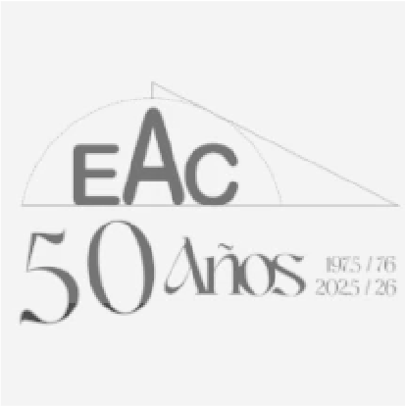




Santa Cruz de Tenerife

C/ Pedro Suárez Hernández, 5
38009
922 235 310 / 791
tenerife@webeac.org
Las Palmas de Gran Canaria

C/ Ataulfo Argenta, 34-36 (La Paterna)
35013
928 334 784 / 786
grancanaria@webeac.org

